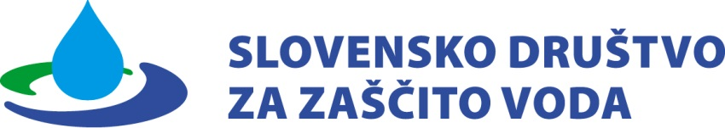

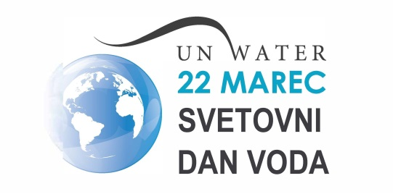
SVETOVNI DAN VODA 2017

Sporočilo za javnost

Odpadna voda- breme ali priložnost?

Svetovni dan voda, ki ga vsako leto obeležujemo 22. marca, je posvečen aktualnim temam in ukrepom, ki so povezani z vodo. V Slovenskem društvu za zaščito voda ga zato obeležujemo z vsebinami, s katerimi opozarjamo na nujnost učinkovitejšega upravljanja z vodami, saj bo prav to ključno vplivalo na našo in tudi na prihodnost naših zanamcev. Odgovor na vprašanje, kdo je zanjo bolj odgovoren, ni enoznačen. Za bolj zeleno prihodnost, ki nam lahko prinese nova delovna mesta, več zdravja in kakovostnejše pogoje bivanja, smo odgovorni vsi, ki živimo na tem planetu, saj jo soustvarjamo s svojimi dejanji, miselnostjo, zavestjo oziroma razumevanjem posledic našega ravnanja. Zavedanje, da bi morali z naravo živeti v sožitju tako, da ji ne povzročamo škode, je ne izčrpavamo in uničujemo, je edini ključ do uspeha, zlasti zato, ker smo življenjsko odvisni prav od vode.
Letošnja osrednja tema svetovnega dneva voda je odpadna voda. Nanjo smo še do nedavnega gledali kot na odvečen in ničvreden odpadek, v resnici pa prav komunalna in industrijska odpadna voda lahko predstavljata tudi vir surovin. Prej ko se bomo v družbi tega zavedali, bolj nam bo to koristilo. Na odpadno vodo ne smemo več gledati kot na breme, temveč jo je treba razumeti kot priložnost. Nanjo ne smemo pozabiti takoj, ko odteče skozi odvodne kanale, temveč moramo nanjo gledati kot na vir surovin in energije.
Glede na lokalne potrebe in vrsto lahko iz odpadne vode s pomočjo toplotnih izmenjevalcev dobimo toplotno energijo. Odpadna voda je bogat vir dušikovih in fosfornih spojin, ki so vir hranil za rastline. Ker fosfornih rudnin v naravi počasi zmanjkuje, ponekod po svetu iz aktivnega blata, ki se nabere v čistilnih napravah, s posebnimi postopki že pridobivajo fosfor. V komunalni odpadni vodi je veliko celuloze, ki bi jo v čistilnih napravah lahko izločili iz odpadne vode in koristno uporabili za druge namene. V prehrambni industriji lahko s premišljenimi postopki ločevanja iz vode izločimo koncentrirane organske snovi, ki predstavljajo surovino za prehrano živali ali koncentrat za proizvodnjo bioplina. Tako bi namesto porabljanja energije za vnos zraka v čistilnih napravah lahko pridobivali energijo. V naši kanalizaciji še vedno konča preveč odpadnega jedilnega olja, ki bi ga ob ustreznem zbiranju lahko uporabili za proizvodnjo biodizelskega goriva ali bioplina, nato pa še električne energije. Jedilno olje kot odpadek v kanalizaciji povzroča tako težave pri odvajanju odpadne vode, zahtevnejši pa so tudi postopki čiščenja odpadne vode v čistilnih napravah. V nekaterih industrijski objektih že čistijo lastne odpadne vode in jih vračajo v svoje procese. V zaprtih krogotokih so tako znatno zmanjšali odjem čiste vode iz sistema ter zmanjšali količino in onesnaženost končne odpadne vode. Pravilno zajeta deževnica lahko predstavlja dober nadomestek za splakovanje stranišč in zalivanje vrta. Rešitev, povezanih z odpadno vodo, je veliko, so pa vezane na določeno situacijo – in ravno v tem je priložnost vseh nas, da to prepoznamo in izkoristimo.
Pomembno vprašanje ob letošnjem svetovnem dnevu voda je, kako količine odpadne vode zmanjšati in kako odpadno vodo ponovno uporabiti. Odgovore in optimalne rešitve bo morala zagotovo najprej ponuditi stroka.
Poleg prepoznanega vira surovin in energije je odpadna voda pomembna za nas tudi zato, ker v okolje vnaša onesnaževala, ki vplivajo na vsa živa bitja, tudi na ljudi. Pot komunalne odpadne vode v bivalnem okolju se začne v hišnih odtokih, najpogosteje pri straniščni školjki, v kateri se znajdejo tudi predmeti, ki vanjo nikakor ne sodijo – ostanki hrane, sanitarni odpadki, tkanine, farmacevtski odpadki, agresivna čistila, ostanki barv itd. Splošna ali gospodinjska raba namreč v odpadno vodo prinaša vrsto vsebnosti pralnih sredstev, zdravil, kozmetike in drugih snovi oziroma kemikalij. Ljudje s svojimi izločki v odpadno vodo odvajamo tudi zdravilne učinkovine. Spomnimo, odpadna voda, ki se pretaka po razvejanih kanalizacijskih omrežjih, ter njeno urejeno odvajanje in čiščenje ne pomeni le mehanskega čiščenja, pač pa tudi biološko, torej odstranjevanje ali vsaj zniževanje koncentracij onesnaževal, ki so se znašla v odpadni vodi. Čistilna naprava odpadno vodo prečisti do stopnje, ki je kar najmanj obremenjujoča in škodljiva za okolje in naravo, še vedno pa se v čiščeni vodi nahajajo snovi, ki so škodljive za manjše organizme in se s ponikanjem lahko ponovno pojavijo v naših virih pitne vode. Znanstveno je dokazano, da biološke čistilne naprave odstranijo od 30 do 50 odstotkov protibolečinskih zdravilnih učinkovin – kar pomeni, da imamo v čiščeni vodi še veliko snovi, katerih sestave in koncentracije ne poznamo. Kakšen vpliv in posledice bo to imelo na naše potomce, ki bodo uživali vodo s t. i. hormonskimi motilci, lahko samo ugibamo.
Zato se moramo o odpadni vodi in vsem, kar izlivamo ali mečemo v straniščne školjke, tudi pogosteje pogovarjati. Zavedati se moramo, da v naravo pri nas danes nenadzorovano spustimo še vedno več kot desetino neprečiščene odpadne vode.
V Slovenskem društvu za zaščito voda zato tudi na 22. marec, svetovni dan voda, znova opozarjamo, da je z vodo treba ravnati skrbno, kar velja tudi za odpadno vodo. Ne smemo je razumeti kot breme, pač pa kot dragocen vir, ki nam ponuja številne nove priložnosti. Tako bomo lahko uresničevali cilje, kot so varovanje vseh površinskih in podzemnih voda pred organskim onesnaženjem, vnosom dušika in fosforja ter pred mikrobiološkim onesnaženjem.

Dr. Marjetka Levstek, predsednica Slovenskega društva za zaščito voda

